ANÁLISIS DEL PRECIO EN CANARIAS
La vivienda en Canarias supera el precio de la burbuja de 2007 en un 10% y el alquiler en un 70%

- Canarias es la segunda autonomía que marca máximos en el precio de compra con una subida del 25% interanual y un coste de 2.366€/m²
- El precio del alquiler en las Islas Canarias presenta una de las subidas más elevadas de la historia, con un incremento interanual del 22,1%
- En estos momentos ambos mercados han presentado máximos al mismo tiempo, lo que dificulta aún más las soluciones habitacionales en las islas

Las Palmas, 18 de octubre de 2023

La comunidad autónoma de Canarias marca nuevamente un récord de precio de la vivienda al obtener el nivel máximo histórico, tanto en el mercado de la compraventa como en el mercado del alquiler, según los datos del Índice Inmobiliario Fotocasa. El archipiélago cierra septiembre de 2023 alcanzando el precio máximo de venta con 2.366€/m², y mostrando el precio más alto del alquiler de toda su serie histórica con 12,98€/m².

El precio de la compra en las Islas Canarias

Ambos mercados muestran subidas interanuales muy significativas, por encima de los dos dígitos y, concretamente, superiores al 20%. En el mercado de la compraventa, Canarias es la segunda autonomía, tras Baleares, que ha alcanzado máximos con un aumento del 25,2% interanual, es el incremento más alto detectado en todo el histórico, que recuerda al periodo de calentamiento previo a la burbuja inmobiliaria. Sin embargo, la tendencia de aceleración del crecimiento es cada vez más abultada.
Variación mensual e interanual de los últimos 12 meses
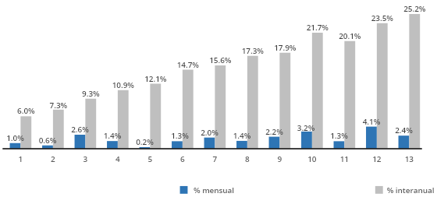
En estos momentos, el precio de la vivienda de segunda mano (2.366€/m²) se encuentra un 9,8% por encima del precio registrado durante la burbuja inmobiliaria de 2007, cuando era de 2.155€/m².

Comparativa evolución precio VENTA entre Canarias y la media española
Mientras, en la gráfica se aprecia cómo la línea naranja que representa la media española y muestra la tendencia de encarecimiento muy relevante en el último año y medio. El resto de España continúa a un 27% de distancia sobre el precio de estas fechas.
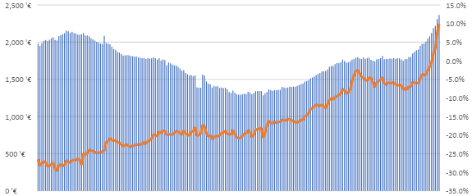
“El precio de la vivienda vuelve a alcanzar cifras récord con la mayor aceleración de los últimos 17 años. Nunca habíamos detectado un incremento del precio tan abultado en un periodo tan corto de tiempo. Esta subida nos devuelve a niveles de 2006, previos a la burbuja inmobiliaria cuando el coste de la vivienda sufrió un gran calentamiento. Estos incrementos tan significativos, coinciden con el cambio de política monetaria de la subida de tipos de interés por parte del BCE. La demanda de compra extranjera ha resurgido, la local se ha especializado y se focaliza en muchos casos en la compra para inversión. Una situación que complica el acceso a la vivienda, ya que el archipiélago prácticamente no cuenta con stock de vivienda social pública, lo que agrava todavía más las dificultades”, comenta María Matos, directora de Estudios y Portavoz de Fotocasa.

El precio del alquiler en las Islas Canarias

De igual modo, en el mercado del alquiler el incremento supera el 20%, al presentar un aumento del 22,1% interanual, lo que supone una de las subidas más elevadas de la historia del índice Inmobiliario Fotocasa, tras la del 24% interanual ocurrida en 2018. Aunque ya hace 9 meses que las subidas en este mercado son muy acusadas. Desde marzo de 2022 se producen aumentos de dos dígitos.

A partir de entonces, la transformación ha sido muy acelerada, ya que el precio del alquiler mensual ha pasado de los 9 euros el metro cuadrado a casi sobrepasar los 13 euros en 19 meses, en concreto de los 9,96€/m2 de marzo de 2022, a los 12,98€/m2 de septiembre de 2023.
Variación mensual e interanual de los últimos 12 meses
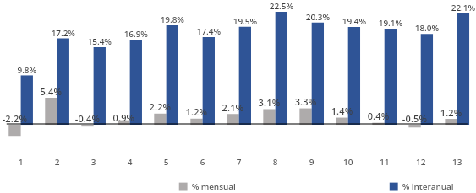

En el caso del alquiler, el coste del arrendamiento se halla un 70% por encima del precio de hace 16 años, ya que se situaba en los 7,64€/m². Por lo tanto, el coste actual de la vivienda en la región canaria (12,98€/m²) es significativamente mayor al precio del año 2007, cuando de manera unánime en toda España se alcanzaron los mayores precios en la serie histórica.

Comparativa evolución precio ALQUILER entre Canarias y la media española

En la gráfica se aprecia como la línea de color naranja que representa la tendencia media del precio a nivel nacional, muestra un coste menor al presentado por el comportamiento del precio del arrendamiento en Canarias.
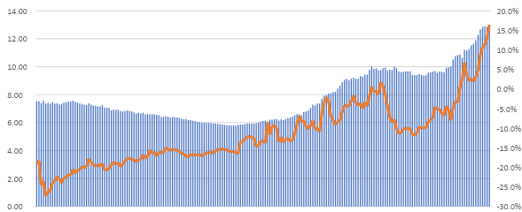

“El precio del alquiler en Canarias alcanza su nivel máximo histórico, con una tendencia alcista. Desde la recuperación de la crisis financiera, en 2015, Canarias sigue la misma tendencia de la media española, pero de una forma más acentuada e intensa y presentando incrementos mucho más acusados. Aunque 2023 marca un hito en la evolución de este mercado con la reducción de la oferta de vivienda en más del 30% es la principal causa que empuja el precio al alza, ya que cada vez la brecha entre oferta y demanda es más considerable. El furor por vender, la vuelta de las viviendas turísticas al mercado vacacional y la sobrerregulación del mercado, considerada así por los propietarios, han contraído el stock de manera drástica. Esta situación sumada al incremento de la inflación, que influye en las viviendas que salen al mercado, dificulta todavía más el acceso a la vivienda”, explica María Matos, directora de Estudios y Portavoz de Fotocasa.

Situación del precio de la vivienda en Las Palmas y Tenerife

La misma tendencia muestran las capitales de provincia del archipiélago. Las Palmas alcanza su precio máximo de venta, con un aumento interanual del 9,2% y se sitúa en los 2.435 euros el metro cuadrado. Lo que supone que el precio presentado es un 6,3% mayor al de 2006. En el caso de Tenerife, también se bate récord de precio al mostrar un coste por metro cuadrado de 2.130 euros, debido al incremento interanual de más del 20% y sitúa el coste de la vivienda en Tenerife un 11,17% por encima de las cifras registradas en 2006.

VENTA | Sep. 2023  (euros/m²) | Variación interanual | Mes valor máximo | Precio 2006 | Acumulativo 2006 vs. 2023
Las Palmas | 2.435 € | 9,2% | sept-23 | 2.291 | 6,3%
Santa Cruz de Tenerife | 2.130 € | 21,3% | sept-23 | 1.916 | 11,17%

En el mercado del arrendamiento la tendencia es similar pero todavía más acusada. Las Palmas alcanza su precio máximo de alquiler, con un aumento interanual del 21,5% y se sitúa en los 13,46 euros el metro cuadrado. Lo que supone que el precio presentado es un 83% superior al de 2006. En el caso de Tenerife, también se bate récord de precio al mostrar un coste por metro cuadrado de 11,89 euros, debido al incremento interanual del 19,5% y situar el coste de la vivienda en alquiler en Tenerife un 59,3% por encima de las cifras registradas en 2006.

ALQUILER | Sep. 2023  (euros/m²) | Variación interanual | Mes valor máximo | Precio 2006 | Acumulativo 2006 vs. 2023
Las Palmas | 13,46 € | 21,5% | sept-23 | 7,33 | 83,6%
Santa Cruz de Tenerife | 11,89 € | 19,5% | sept- 23 | 7,46 | 59,3%

Sobre Fotocasa
Portal inmobiliario que cuenta con inmuebles de segunda mano, promociones de obra nueva y viviendas de alquiler. Cada mes genera un tráfico de 34 millones de visitas (75% a través de dispositivos móviles). Mensualmente elabora el índice inmobiliario Fotocasa, un informe de referencia sobre la evolución del precio medio de la vivienda en España, tanto en venta como en alquiler. Toda nuestra información la puedes encontrar en nuestra Sala de Prensa.
Fotocasa pertenece a Adevinta, una empresa 100% especializada en Marketplaces digitales y el único “pure player” del sector a nivel mundial.
Más información sobre Fotocasa.
Sobre Adevinta Spain
Adevinta Spain es una compañía líder en marketplaces digitales y una de las principales empresas del sector tecnológico del país, con más de 18 millones de usuarios al mes en sus plataformas de los sectores inmobiliario (Fotocasa y habitaclia), empleo (InfoJobs), motor (coches.net y motos.net) y compraventa de artículos de segunda mano (Milanuncios).
Los negocios de Adevinta han evolucionado del papel al online a lo largo de más de 40 años de trayectoria en España, convirtiéndose en referentes de Internet. La sede de la compañía está en Barcelona y cuenta con una plantilla de 1.200 personas comprometidas con fomentar un cambio positivo en el mundo a través de tecnología innovadora, otorgando una nueva oportunidad a quienes la están buscando y dando a las cosas una segunda vida.
Adevinta tiene presencia mundial en 10 países. El conjunto de sus plataformas locales recibe un promedio de 3.000 millones de visitas cada mes.
Más información en adevinta.es

Departamento Comunicación Fotocasa
Anaïs López
comunicacion@fotocasa.es
620 66 29 26

Llorente y Cuenca
Ramon Torné
rtorne@llorenteycuenca.com
638 68 19 85

Fanny Merino
emerino@llorenteycuenca.com
663 35 69 75

